LAB 1.5: INFORMATION GATHERING USING METASPLOIT
1. Mục tiêu
Sử dụng Metasploit Framework để:
- Thu thập thông tin về các host trong mạng.
- Xác định hệ điều hành và địa chỉ IP của host.
- Phát hiện các dịch vụ đang hoạt động.
- Quét các cổng TCP đang mở.
- Xác định phiên bản dịch vụ SMB.
2. Môi trường thực hành
- Hệ điều hành: Kali Linux
- Công cụ: Metasploit Framework
- Cơ sở dữ liệu: PostgreSQL
- Máy mục tiêu: Các máy ảo trong mạng lab

STEP 1: KHỞI ĐỘNG POSTGRESQL VÀ METASPLOIT
Mục đích
Khởi động dịch vụ PostgreSQL để Metasploit có thể lưu dữ liệu thu thập được vào cơ sở dữ liệu.
Câu lệnh
service postgresql start
Khởi động Metasploit:
msfconsole
Kiểm tra kết nối database:
db_status
Kết quả
Nếu database chưa kết nối, hệ thống hiển thị:
[*] postgresql selected, no connection
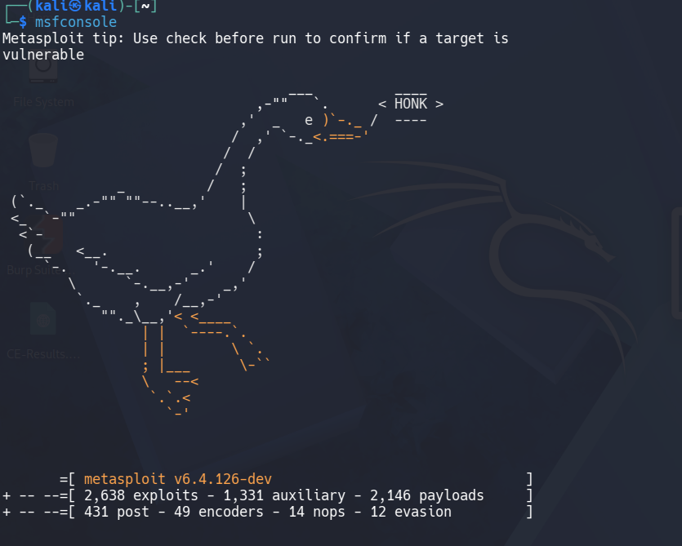
STEP 2: KHỞI TẠO DATABASE METASPLOIT
Mục đích
Khởi tạo database khi Metasploit chưa kết nối được với PostgreSQL.
Câu lệnh
Thoát Metasploit:
exit
Khởi tạo database:
msfdb init
Khởi động lại PostgreSQL:
service postgresql restart
Mở lại Metasploit:
msfconsole
Kiểm tra:
db_status
Kết quả
Database kết nối thành công:
[*] Connected to msf. Connection type: postgresql.
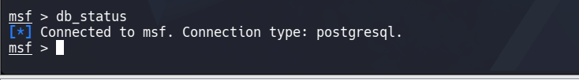STEP 3: TÌM CÁC HOST ĐANG HOẠT ĐỘNG
Mục đích
Sử dụng Nmap để quét mạng và xác định các host đang hoạt động cùng hệ điều hành của chúng.
Câu lệnh
nmap -O -oX Test 10.0.2.0/24
Giải thích
- -O: nhận diện hệ điều hành.
- -oX Test: lưu kết quả dưới định dạng XML vào file Test.
- 10.0.2.0/24: dải mạng được quét.
Kết quả
Nmap quét các host trong dải mạng và lưu kết quả vào file XML.
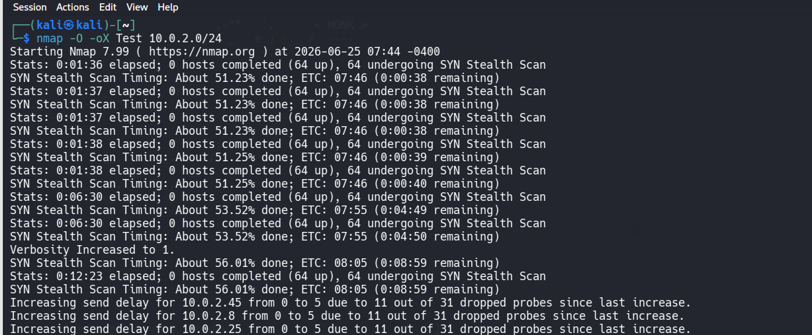
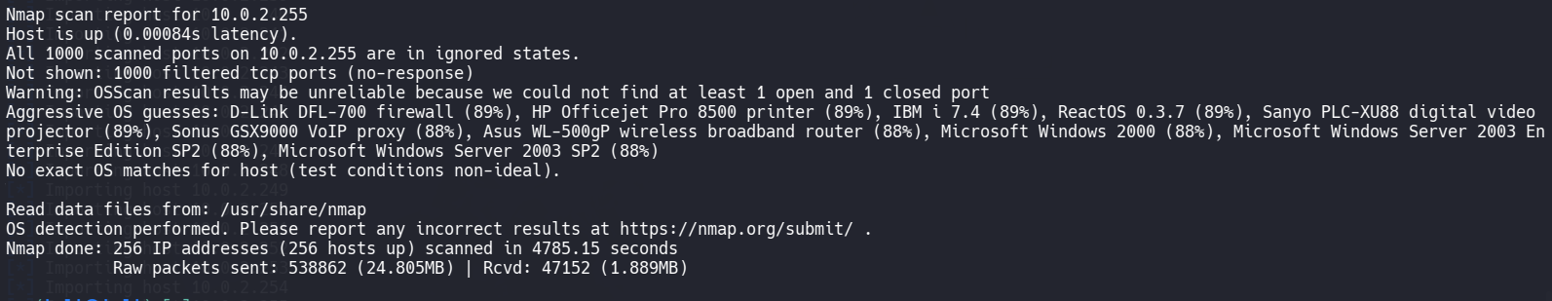
STEP 4: NHẬP KẾT QUẢ NMAP VÀO METASPLOIT
Mục đích
Nhập dữ liệu từ file XML của Nmap vào database Metasploit.
Câu lệnh
Trong Metasploit:
db_import Test
Hiển thị các host đã phát hiện:
hosts
Kết quả
Metasploit hiển thị các thông tin:
- Địa chỉ IP.
- Địa chỉ MAC.
- Tên host.
- Hệ điều hành.
- Phiên bản hệ điều hành.
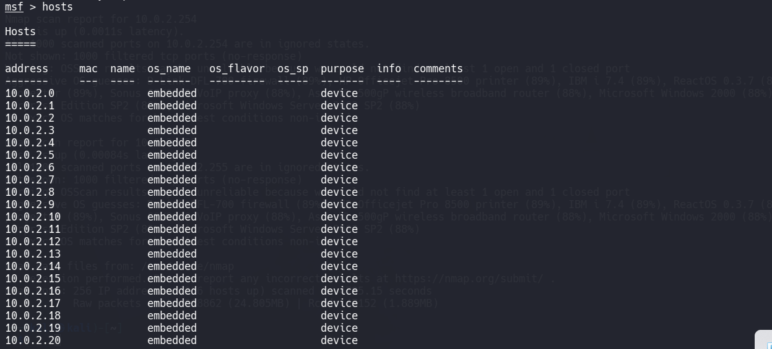
STEP 5: QUÉT CHI TIẾT MỘT HOST
Mục đích
Quét chi tiết một host để xác định hệ điều hành và các dịch vụ đang hoạt động.
Câu lệnh theo bài lab
db_nmap -sS -A 10.0.2.28
Giải thích
- db_nmap: chạy Nmap từ Metasploit và tự động lưu kết quả vào database.
- -sS: thực hiện TCP SYN Scan.
- -A: nhận diện hệ điều hành, phiên bản dịch vụ và các thông tin liên quan.
- 10.0.2.28: địa chỉ IP của máy mục tiêu trong ví dụ.
Kết quả
Nmap hiển thị:
- Các cổng mở.
- Dịch vụ đang chạy.
- Phiên bản dịch vụ.
- Thông tin hệ điều hành.
Hình 5. Kết quả quét chi tiết host bằng db_nmap.

STEP 6: HIỂN THỊ CÁC DỊCH VỤ
Mục đích
Xem danh sách các dịch vụ mà Metasploit đã phát hiện trên các host.
Câu lệnh
services
Hoặc:
db_services
Kết quả
Metasploit hiển thị:
- Địa chỉ IP.
- Số cổng.
- Giao thức.
- Trạng thái cổng.
- Tên dịch vụ.
- Thông tin phiên bản.
Hình 6. Danh sách dịch vụ được lưu trong database.

STEP 7: TÌM MODULE QUÉT CỔNG
Mục đích
Tìm các module port scanner có trong Metasploit.
Câu lệnh
search portscan
Kết quả
Metasploit hiển thị các module như:
auxiliary/scanner/portscan/ack
auxiliary/scanner/portscan/ftpbounce
auxiliary/scanner/portscan/syn
auxiliary/scanner/portscan/tcp
auxiliary/scanner/portscan/xmas
Hình 7. Danh sách module quét cổng trong Metasploit.

STEP 8: QUÉT CỔNG BẰNG TCP SYN SCAN
Mục đích
Sử dụng module SYN Scanner để xác định các cổng TCP đang mở trên host mục tiêu.
Câu lệnh
Chọn module:
use scanner/portscan/syn
Xem các tùy chọn:
show options
Thiết lập host mục tiêu:
set RHOSTS 10.0.2.23
Thiết lập số luồng:
set THREADS 100
Chạy module:
run
Kết quả
Module hiển thị các cổng TCP đang mở, ví dụ:
TCP OPEN 10.0.2.23:53
TCP OPEN 10.0.2.23:80
TCP OPEN 10.0.2.23:88
TCP OPEN 10.0.2.23:135
TCP OPEN 10.0.2.23:139
TCP OPEN 10.0.2.23:389
TCP OPEN 10.0.2.23:443
TCP OPEN 10.0.2.23:445
Hình 8. Cấu hình module SYN Scanner.
Hình 9. Kết quả quét các cổng TCP đang mở.

STEP 9: XÁC ĐỊNH PHIÊN BẢN SMB
Mục đích
Sử dụng module SMB Version để xác định phiên bản dịch vụ SMB trên máy mục tiêu.
Câu lệnh
Chọn module:
use scanner/smb/smb_version
Xem tùy chọn:
show options
Thiết lập host mục tiêu:
set RHOSTS 10.0.2.23
Thiết lập số luồng:
set THREADS 100
Chạy module:
run
Kết quả
Module thu thập thông tin về dịch vụ SMB và hệ điều hành của máy mục tiêu.
Kiểm tra lại danh sách host:
hosts
Quan sát trường:
os_flavor
Trường này hiển thị phiên bản hệ điều hành được phát hiện trên host.
Hình 10. Cấu hình module SMB Version.
Hình 11. Kết quả xác định phiên bản SMB.
Hình 12. Thông tin hệ điều hành trong bảng hosts.

3. BẢNG TỔNG HỢP KẾT QUẢ
Nội dung | Kết quả
Database Metasploit | Connected
Dải mạng quét | 10.0.2.0/24
Host được chọn quét chi tiết | 10.0.2.28
Host quét cổng và SMB | 10.0.2.23
Module quét cổng | scanner/portscan/syn
Module xác định SMB | scanner/smb/smb_version
Các cổng mở | [Điền kết quả thực tế]
Phiên bản SMB | [Điền kết quả thực tế]
Hệ điều hành phát hiện | [Điền kết quả thực tế]
4. KẾT LUẬN
Qua bài thực hành, Metasploit Framework đã được kết nối với cơ sở dữ liệu PostgreSQL để lưu trữ thông tin thu thập được.
Nmap được sử dụng để phát hiện các host trong mạng và nhập kết quả vào Metasploit. Lệnh db_nmap được sử dụng để quét chi tiết hệ điều hành và dịch vụ của host.
Module scanner/portscan/syn được sử dụng để xác định các cổng TCP đang mở. Module scanner/smb/smb_version được sử dụng để thu thập thông tin về phiên bản SMB và hệ điều hành của máy mục tiêu.

